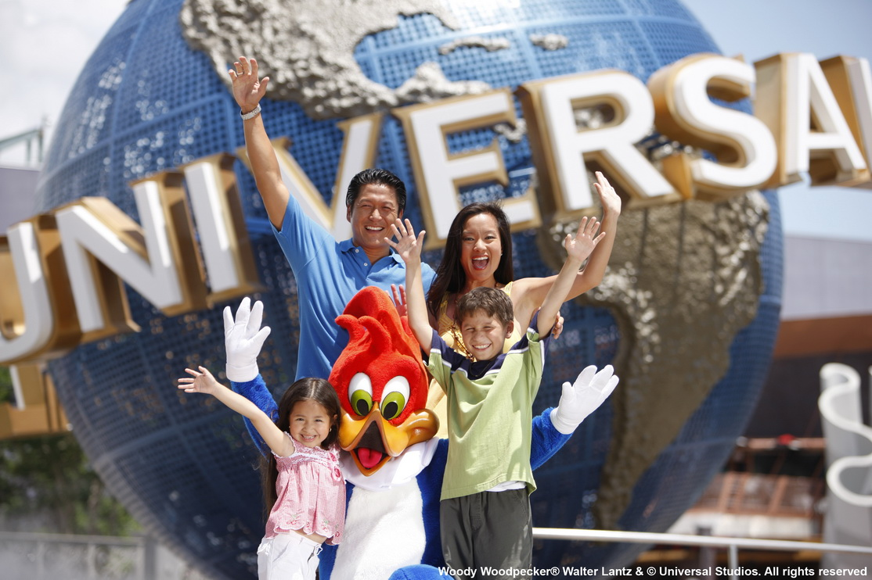
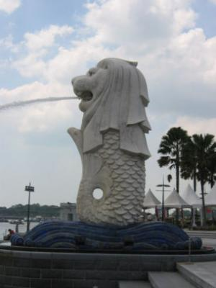
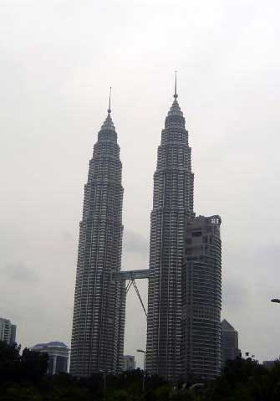
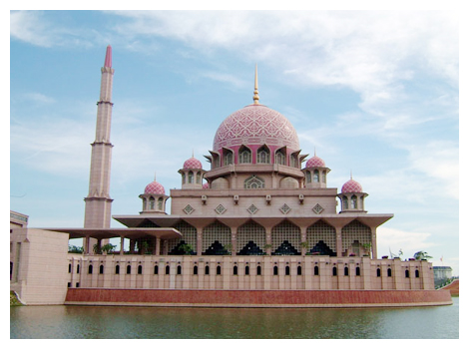
(ไม่ต้องจ่ายเพิ่มค่าบัตรเข้ายูนิเวอร์แซล เพราะเรารวมในโปรแกรมทัวร์แล้ว และท่านจะไม่เสียความรู้สึก)

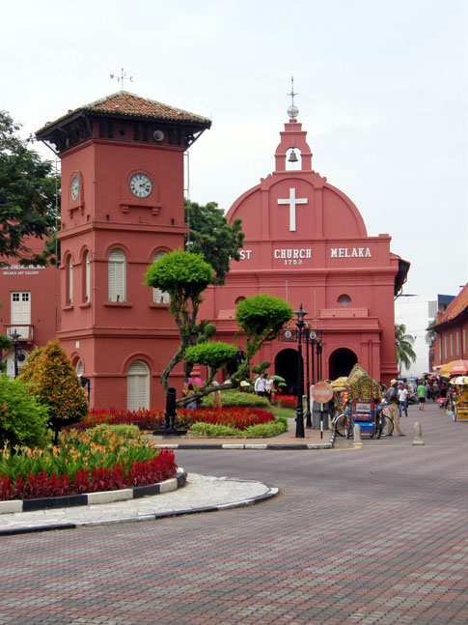

กำหนดการเดินทาง ดูด้านล่างโปรแกรมทัวร์
หรือกรุ๊ปที่ต้องการตัดเป็นกรุ๊ปส่วนตัวในราคานี้คณะต้องครบ 34-40 ท่าน

ความพิเศษของโปรแกรมทัวร์นี้ประกอบการตัดสินใจเลือกใช้บริการ
- เป็นโปรแกรมท่องเที่ยว 2 ประเทศ มาเลเซีย สิงคโปร์
- ในโปรแกรมทัวร์รวมอาหารแล้ว 9 มื้อ
- พักที่โรงแรมห้องละ 2 ท่าน จำนวน 3 คืน
- โปรแกรมทัวร์นี้รวมค่าตั๋วเข้ายูนิเวอร์แซลแล้ว ไม่ต้องไปจ่ายเพิ่มหน้างาน หากท่านที่ไม่ต้องการเข้ายูนิเวอร์แซล ลดราคาให้ท่านละ 1,500 บาท
- ในระหว่างการเดินทางมีบริการน้ำผลไม้ ขนม ผ้าเย็น ลูกอม น้ำปล่าว วันละ 1 รอบ
- มัคคุเทศก์ไม่มีการเรียกเก็บค่าทิปเพิ่มใดๆ ทั้งสิ้น
- รายการทัวร์นี้เริ่มต้น และสิ้นสุดจากหาดใหญ่ โดยใช้รถบัสมาเลเซียมารับที่หาดใหญ่ได้เลย
- บริการพิเศษอื่นๆ ดูในโปรแกรมทัวร์

วันแรก จังหวัดของท่าน - หาดใหญ่ - มาเลเซีย - มะละกา - ยะโฮบารู (--/ L / D)
--------น. เจ้าหน้าที่ของบริษัทเที่ยวสนุกทัวร์ ให้การต้อนรับทุกท่าน ณ จุดนัดพบ (จังหวัดตรัง/นครศรีฯ,กระบี่,สุราษฯ,พัทลุง) (ใช้รถตู้รับ ส่งจากจังหวัดต่างๆ เฉพาะท่านที่ซื้อทัวร์ในราคาจากจังหวัดของท่าน)
05.00 น. ทุกท่านพร้อมกัน ณ หน้ามหาวิทยาลัยสงขลานคริทร์(มอ.หาดใหญ่) จากนั้นนำคณะเดินทางสู่ ประเทศมาเลเซีย ถึงด่านจังโหลน มัคคุเทศก์นำคณะผ่านด่าน ไทย – มาเลเซีย (เจ้าหน้าที่อำนวยความสะดวกในเรื่อง เอกสาร เข้า – ออก ทั้งสองประเทศ) นำท่านเดินทางต่อสู่ ด่านจังโหลน ประเทศมาเลเซียประทับตราหนังสือเดินทางและผ่านพิธีการตรวจคน เข้าเมืองของประเทศมาเลเซียที่ ด่านบูกิตคาอีตั๊ม ก่อนนำท่านเดินทางผ่านเมือง และรัฐต่างๆ ของประเทศมาเลเซีย เช่น จังโหลน จิตรา อลอสตาร์ สุไหงปัตตานี บัตเตอร์เวิร์ธ ไท้ผิง อีโปร์ตันหยงมาลิม ซึ่งทางผ่านท่านสามารถชมทัศนียภาพอันร่มรื่นสอง ข้างทางของประเทศมาเลเซีย หรือจะเลือกพักผ่อนบนรถได้ตามอัธยาศัย (ระหว่างอยู่บนรถร่วมสนุกกับทีมงานมัคคุเทศก์ หรือ ฟังเพลง ดูหนัง ได้ตามอัธยาศัย)
เที่ยง  บริการอาหารกลางวัน ณ ภัตตาคาร (1) จากนั้นนำคณะเดินทางต่อให้ท่านชมทัศนียภาพ สองข้างทาง และร่วมสนุกกับกิจกรรมบนรถกับทีมงานมัคคุเทศก์
ค่ำ  บริการอาหารค่ำ ณ ร้านภัตตาคาร (2) เมืองมะละกา พร้อมทั้งให้คณะได้ถ่านรูปกับตึกแดง สัญลักษณ์ที่แสดงถึงความเจริญรุ่งเรืองของเมืองมะละกาในสมัยอดีต ที่เป็นจุดค้าขายหลังของแหลมมาลายู จากนั้นนำคณะเดินทางต่อสู่รัฐยะโฮบารู เมืองชายแดนระหว่างประเทศมาเลเซีย กับประเทศสิงคโปร์
นำคณะเข้าพัก ณ ã โรงแรม SALESA HOTEL JORHOBARU หรือ ระดับเดียวกันที่มีห้องว่าง
วันที่สอง ยะโฮยารู - สิงคโปร์ - เมอร์ไลอ้อน – ยูนิเวอร์แซล – ถนนออร์ชาร์ด – ยะโฮบารู (B / -- / D)
06.00 น.  บริการอาหารเช้าแบบบุฟเฟต์ ณ (3) ณ ห้องอาหารของโรงแรม จากนั้นนำท่านเดินทางเข้าสู่ ประเทศสิงคโปร์ นำท่านชมถนน อลิซาเบธวอล์ค ซึ่งเป็นจุดชมวิวริมแม่น้ำสิงคโปร์ ท่านสามารถ ถ่ายรูปคู่กับ เมอร์ไลอ้อน สัญลักษณ์ของประเทศสิงคโปร์ ซึ่งมีอายุกว่า 30 ปี โดยรูปปั้นครึ่งสิงโต ครึ่งปลานี้หันหน้าออกทาง อ่าวมาริน่า ซึ่งมีทัศนียภาพที่สวยงามมากๆ The Merlion นี้ ถูกผสมผสาน ระหว่าง ความจริงและตำนาน ซึ่งมี หัวเป็นสิงโตและลำตัวเป็นปลา กำลังโต้คลื่น ส่วนหัวนั้นเป็นสัญลักษณ์ของตำนานการค้นพบ สิงหปุระหรือสิงคโปร์ในปัจจุบัน ตามตำนาน เล่าขานของชาวมาเลย์ส่วนลำตัวที่เป็นปลาแสดงถึงการเริ่มต้นของสิงคโปร์ ที่เต็มไปด้วยหมู่บ้านของชาวประมงในอดีตนั่นเอง ใกล้ๆกันท่านจะพบกับ โรงละครเอสพนาเนดที่มีลักษณะเป็นเอกลัษณ์ที่ไม่เหมือนใครภายนอกถูกออกแบบมาให้คล้ายกับเปลือกทุเรียนขนาดยักษ์มีความสวยงามทางสถาปัตยกรรมอย่างยิ่ง สมควรแก่เวลานำท่านสัมผัสความอลังการได้เพลิดเพลินกับ Universal Studio แห่งเกาะ Sentoza กับเครื่องเล่นทั้ง 7 โซน อาทิเช่น
- Zone Lost World ให้ท่านเพลิดเพลินกับการผจญภัยในโลก จูลาสิค พาร์ค และ water world,
- Zone Far Far Away สัมผัสโลกการ์ตูนวอลท์ ดิสนีย์ เหล่าการ์ตูนดังจากเทพนิยายอันโด่งดังทั่วโลก,
- Zone Madagascar เปิดมิติใหม่ แห่งโลกการ์ตูน สัมผัสตัวการ์ตูนผ่านบรรยากาศดินแดนมหัศจรรย์เกาะแอฟริกาใต้พร้อมกับ เหล่าตัวการ์ตูนดัง,
- Zone Hollywood ชมการแสดงอันตื่นตา ราวกับท่านได้สัมผัส บรรยากาศเหมือนจริง,
- Zone NewYork ตื่นตาตื่นใจกับสเปเชี่ยลเอฟเฟคที่เหมือนจริงกับ พายุเฮอริเคนที่พัดกระหน่ำ นิวยอรค์ซิตี้
- Zone Sci-fi city ตื่นตาตื่นใจกับ BATTLESTAR GALACTICT : รถไฟเหาะตีลังการางคู่ที่สูงที่สุดของโลก,
- Zone Ancient Egyptรีเวนจ์ออฟเดอะมัมมี่ร่วมตื่นเต้น กับการผจญภัยกองทัพมัมมี่ ท่ามกลางความมืดมิดนอกจากนี้ยังมีบรรดาเหล่าตัวการ์ตูนดังๆ ของค่ายยูนิเวอร์แซลสตูดิโอส์ให้ท่าน ได้ถ่ายรูปร่วมกับเหล่าตัวการ์ตูนเป็นที่ระลึก
มื้อเที่ยง ให้ท่านรับประทานได้ตามอิสระ (เพื่อความสะดวกในการเที่ยวสม)
อยู่ไนยูนิเวอร์แซล ทั้งวัน (รวมบัตรค่าเข้าชมแล้ว)
จากนั้นให้นำท่านอิสระช๊อปปิ้งบน ถนนออชาร์ด นำท่านช้อปปิ้งสินค้า ย่านการค้าถนนออร์ชาร์ดอันโด่งดัง อิสระกับการเลือกซื้อสินค้านานาชนิด ไม่ว่าจะเป็นห้าง Center Point ,Orchard Center , Lucky Plaza , CK Tung , OG ฯลฯ โดยเฉพาะสินค้าแบรนเนมชื่อดัง จากนั้นนำคณะเดินทางกลับสู่ ยะโฮบารู
ค่ำ ä บริการอาหารค่ำ ณ ภัตตาคาร (4)
นำคณะเข้าพัก ณ ã โรงแรม SALESA HOTEL JORHOBARU หรือ ระดับเดียวกันที่มีห้องว่าง
วันที่สาม ยะโฮบารู – เมืองใหม่ปุตราจาย่า – กรุงกัวลาลัมเปอร์ – ตึกปิโตนัส (B / L / D)
06.00 น.  บริการอาหารเช้าแบบบุฟเฟต์ ณ (5) ณ ห้องอาหารของโรงแรม
ช่วงเช้า นำท่านเดินทางสู่ เมืองใหม่ปุตราจาย่า ซึ่งเป็นศูนย์รวมราชการแห่งใหม่ของประเทศมาเลเซีย
เที่ยง ä บริการอาหารเที่ยง ณ ภัตตราคาร (6)
บ่าย จากนั้นนำท่านชม “เมืองใหม่ (PUTRA JAYA)” ซึ่งเป็นเมืองของรัฐบาล และเป็นศูนย์ราชการแห่งใหม่ของประเทศมาเลเซีย นำท่านชมสำนักนายกรัฐมนตรี(ท่านดร.มหาธีร์) ชมมัสยิดสีชมพูซึ่งเป็นมัสยิดที่มีขนาดใหญ่มากมายในของมัสยิดตกแต่งอย่างงดงามตระการตาผ่านชมกระทรวงต่าง ๆ ผ่านบ้านพักของท่านนายกรัฐมนตรีของท่าน ดร.มหาธีร์มูฮัมหมัด ซึ่งตั้งอยู่บนยอดเขากลางทะเลสาบที่สวยงาม เชิญท่านถ่ายภาพเก็บไว้เป็นที่ระลึก สมควรแกเวลานำคณะเดินทางสู่ กรุงกัวลาลัมเปอร์ (ใช้เวลาประมาณ 45 นาที) ถึงกรุงกัวลาลัมเปอร์ ให้ท่านได้ถ่านรูปกับสัญญาลักษณ์ ด้านการท่องเที่ยวของมาเลเซีย นั้นคืก ตึกปิโตนัส หรือ TWIN TOWER และให้ท่านได้มีเวลาสัมผัสตึกอย่างใกล้ชิดด้วยการเข้าไปช้อปปิ้ง ณ ห้างซูเรีย ซึ่งอยู่ในชั้น 1-4 ของตึกปิโตนัส
ค่ำ ä บริการอาหารค่ำ ณ ร้านอาหาร (7)
จากนั้น นำท่านเดินทางเข้าสู้ที่พัก ã ณ CITYTEL EXPRESS HOTEL หรือเทียบเท่า
(โซนใกล้โรงแรมนี้มีตลาดไนท์มาเก็ต เปิดถึง 4 ทุ่ม)
วันที่สี่ กัวลาลัมเปอร์ – ซิตี้ทัวร์ – จังโหลน - หาดใหญ่ (B / L / --)
06.00 น.  บริการอาหารเช้าแบบบุฟเฟต์ ณ (8) ณ ห้องอาหารของโรงแรม
08.00 น. นำท่านชม กัวลาลัมเปอร์ ซึ่งเป็นเมืองหลวงของประเทศมาเลเซีย “ นครที่ห้อมล้อมด้วยสวนไม้ดอก” ประดับไปด้วยต้นไม้และพุ่มไม้ที่สวยงามตระการการตามเส้นทางแวะร้านนาฬิกาปลอดภาษี,จากนั้นนำท่านชมจตุรัสเมอเดก้าศูนย์กลางของกรุงกัวลาลัมเปอร์ชมเสาธงที่สูงที่สุดในโลกประมาณ 100 เมตร ชมความงามของสถาปัตยกรรมอาคารสุลต่าลอับดุลซาหมัด,ชมพระราชวังแห่งชาติพร้อมทหารม้า ทหารราบประจำพระองค์ถ่ายภาพเก็บไว้เป็นที่ระลึกผ่านชมทัศนียภาพของเมืองหลวง ตึกรัฐสภา มัสยิดหินอ่อน สถานีรถไฟที่เก่าแก่ KL TOWER
เที่ยง  บริการอาหารเที่ยง ณ ร้านอาหาร (9)
บ่าย นำท่านเดินทางกลับสู่ ประเทศไทย
18.30 น. ถึงด่านจังโหลน เพื่อแวะช้อปปิ้งสินค้าปลอดภาษีที่ดิวตี้ฟรีจนถึงเวลานัดหมายผ่านพิธีการตรวจประทับตราหนังสือเดินทางทั้งสองประเทศ จากนั้นนำท่านเดินทางกลับสู่ จังหวัดของท่าน
19.30 น. (เวลาโดยประมาณ) ถึง จังหวัดของท่าน โดยสวัสดิภาพ พร้อมทั้งร้อยยิ้มและความประทับใจ

😐😐😐ขอบพระคุณทุกท่านที่ใช้บริการ😐😐😐
โปรแกรมทัวร์เปลี่ยนแปลงได้ตามความเหมาะสมในวันเดินทาง อาจมีการสลับโปรแกรมตามเส้นทาง

อัตราค่าบริการ นี้ (คณะเดินทาง 34-40 ท่าน)
กำหนดการเดินทาง | ผู้ใหญ่พัก  ห้องละ 2 ท่าน | เด็กอายุต่ำกว่า 12 ขวบ  ไม่มีเตียงเสริม | พักเดี่ยว  เพิ่มท่านละ
1-4 พ.ค. 85 | 6,890 บาท | 5,500 บาท | 2,500 บาท
2-5 พ.ค. 85 | 6,890 บาท | 5,500 บาท | 2,500 บาท
14-17 พ.ค. 85 | 6,890 บาท | 5,500 บาท | 2,500 บาท
1-4 มิ.ย. 85 | 6,890 บาท | 5,500 บาท | 2,500 บาท
1-4 ก.ค. 85 | 6,890 บาท | 5,500 บาท | 2,500 บาท
30 ก.ค.-2 ส.ค. | 6,890 บาท | 5,500 บาท | 2,500 บาท
12-15 ส.ค. | 6,890 บาท | 5,500 บาท | 2,500 บาท
13-16 ส.ค. | 6,890 บาท | 5,500 บาท | 2,500 บาท
17-20 ก.ย. | 6,890 บาท | 5,500 บาท | 2,500 บาท
14-17 ต.ค. 58 | 6,890 บาท | 5,500 บาท | 2,500 บาท
23-26 ต.ค. 58 | 6,890 บาท | 5,500 บาท | 2,500 บาท
24-27 ต.ค. 58 | 6,890 บาท | 5,500 บาท | 2,500 บาท
26-29 พ.ย. 58 | 6,890 บาท | 5,500 บาท | 2,500 บาท
5-8 ธ.ค. 58 | 6,890 บาท | 5,500 บาท | 2,500 บาท
10-13 ธ.ค. 58 | 6,890 บาท | 5,500 บาท | 2,500 บาท
25-28 ธ.ค. 58 | 6,890 บาท | 5,500 บาท | 2,500 บาท
ช่วงเทศกาลปีใหม่ 30 ธ.ค.-2 ม.ค.59 | 6,890 บาท | 5,500 บาท | 2,500 บาท
ช่วงเทศกาลปีใหม่ 31 ธ.ค.-3 ม.ค.59 | 6,890 บาท | 5,500 บาท | 2,500 บาท
การเลือกซื้อทัวร์ต้องเปรียบเทียบดูว่า ข้างในโปรแกรมทัวร์เขารวมอะไรไว้ให้เราแล้วบ้าง แล้วลองบวกลบกันดู ว่าซื้อกับที่ไหนถูกกว่า ห้าม ดูแค่ราคาแล้วตัดสินใจซื้อทัวร์เลยเพื่อผลประโยชน์ของท่าน

กรณีต้องการไปรถตู้กรุ๊ปส่วนตัว 10 ท่าน เดินทางได้ทุกวัน ราคา 9,600.- บาท

ราคาเริ่มจากจังหวัดอื่นๆ เพิ่มราคาดังนี้
เริ่มจากตรัง เพิ่ม ท่านละ | 900 บาท
เริ่มจากนครศรีฯ เพิ่ม ท่านละ | 1,000 บาท
เริ่มจากกระบี่ เพิ่ม ท่านละ | 900 บาท
เริ่มจากสุราษฯ เพิ่ม ท่านละ | 1,300 บาท

ทัวร์จอยนี้ หากคณะไม่ถึง 30 ท่าน ขออนุญาตเปลี่ยนการเดินทางโดยรถตู้ไทยรุ้นใหม่ตลอดการเดินทาง

อัตราค่าบริการนี้รวม
- ค่ารถบัสมาเลเซียปรับอากาศนำเที่ยวตลอดการเดินทาง
- ค่าที่พัก 3 คืน ตามที่ระบุในรายการนำเที่ยว (พักห้องละ 2 ท่าน)
- ค่าเข้าชมสิงคโปร์ยูนิเวอร์แซล
- ค่าอาหารทุกมื้อตามที่ระบุในรายการนำเที่ยว (9 มื้อ) + อาหารว่างตลอดการเดินทาง
- ค่าธรรมเนียมการเข้าชม สถานที่ต่างๆ ตามที่ระบุในรายการ
- ค่าประกันภัยในเดินทางวงเงินท่านละ 1,000,000 บาทรักษาพยาบาล 500,000 บาท
- ค่าเจ้าหน้าที่มัคคุเทศก์คอยอำนวยความสะดวกตลอดการเดินทาง
- ค่ายาเวชภัณฑ์ สามัญประจำบ้านเบื้องต้น
- ค่าบริการจัดนำเที่ยวตามที่ระบุในรายการ
- ฟรี แบนเนอร์ถ่ายรูปหมู่คณะ
- ฟรี คู่มือการเดินทาง ท่องเที่ยว ณ ประเทศสิงคโปร์ ประเทศมาเลเซีย ท่านละ 1 ชุด

อัตราค่าบริการนี้ไม่รวม
- ค่าใช้จ่ายส่วนตัวอื่นๆ นอกเหนือจากที่ระบุในรายการนำเที่ยว อาทิ ค่าโทรศัพท์ ค่าซักรีด ค่าอาหารและเครื่องดื่มที่เรียกสั่งเอง เป็นต้น
- ค่าภาษีมูลค่าเพิ่ม 7% และค่าภาษีหัก ณ ที่จ่าย 3 %
- ค่าหนังสือเดินทาง ( ต้องพาสปอร์ตเท่านั้น) และมีอายุไม่น้อยกว่า 6 เดือน
ทั้งนี้ บริษัทฯ ขอให้ท่านแจ้งยืนยันกำหนดการเดินทางพร้อม จำนวนผู้เดินทางที่แน่นอน เพื่อที่ทางบริษัทฯจะได้ดำเนินการสำรองที่พักและพาหนะในการเดินทางล่วงหน้า ภายใน 15 วัน เป็นอย่างน้อยก่อนเดินทาง จึงเรียนมาเพื่อโปรดพิจารณา และขอขอบพระคุณเป็นอย่างสูงล่วงหน้ามา ณ โอกาสนี้ และหวังเป็นอย่างยิ่งที่จะได้รับใช้ท่านและคณะในอนาคตอันใกล้นี้
หมายเหตุ
- บริษัทฯ ไม่รับผิดชอบค่าเสียหายในเหตุการณ์ที่เกิดจาก ภัยธรรมชาติ ปฏิวัติ การจราจล และอื่นๆ ที่อยู่นอกเหนือการควบคุมของ ทางบริษัทฯ หรือค่าใช้จ่ายเพิ่มเติมที่เกิดขึ้นทางตรง หรือทางอ้อม เช่นการเจ็บป่วย การถูกทำร้ายการสูญหาย ความล่าช้าหรือจากอุบัติเหตุต่างๆ
- มัคคุเทศก์ พนักงาน และตัวแทนบริษัทฯ ไม่มีสิทธิ์ในการให้คำสัญญาใดๆ ทั้งสิ้นแทน บริษัทฯ นอกจากมีเอกสารลงนามโดยผู้มีอำนาจของบริษัทฯ กำกับเท่านั้น
- บริษัทฯ ขอสงวนสิทธิ์ที่จะเปลี่ยนแปลงรายละเอียดบางประการในทัวร์นี้ เมื่อเกิดเหตุจำเป็น สุดวิสัย จนไม่อาจ แก้ไขได้ และจะไม่รับผิดชอบใดๆ ในกรณีที่สูญหาย สูญเสียหรือได้รับบาดเจ็บที่นอกเหนือความรับผิดชอบของหัวหน้าทัวร์
- บริษัทไม่รับผิดชอบต่อการห้ามออกนอกประเทศ หรือห้ามเข้าประเทศ อันเนื่องมาจากมีสิ่งผิดกฎหมายหรือเอกสารเดินทางไม่ถูกต้อง หรือ การถูกปฏิเสธในกรณีอื่นๆ
- เนื่องจากรายการทัวร์นี้เป็นแบบเหมาจ่ายเบ็ดเสร็จ หากท่านสละสิทธิ์การใช้บริการใดๆ ตามรายการ หรือถูกปฏิเสธการเข้าประเทศไม่ว่ากรณีใดๆ ก็ตาม ทางบริษัทฯขอสงวนสิทธิ์ไม่คืนเงินในทุกกรณี
- เมื่อท่านได้ชำระเงินมัดจำหรือทั้งหมดไม่ว่าจะเป็นการชำระผ่านตัวแทนของบริษัทฯ หรือชำระโดยตรงกับทางบริษัทฯ ทาง บริษัทฯ จะขอถือว่าท่านรับทราบและยอบรับเงื่อนไขต่างๆ ของบริษัทฯที่ได้ระบุไว้โดยทั้งหมด

